TEAMS 10. 2. 2021 DISTANČNÍ VÝUKA Skupina 1:
Detaily střechy, soklu HELUZ
Postup:
www.heluz.cz
Sekce pro odborníky,
Registrace
CAD detaily podkategorie
Vyberte zatržené
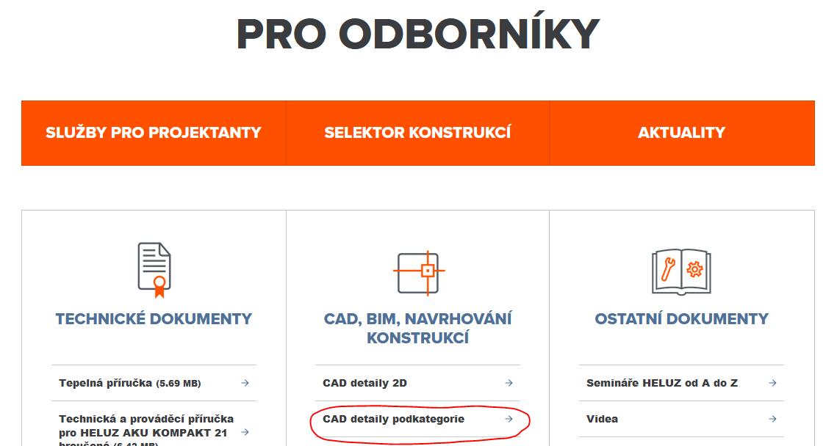

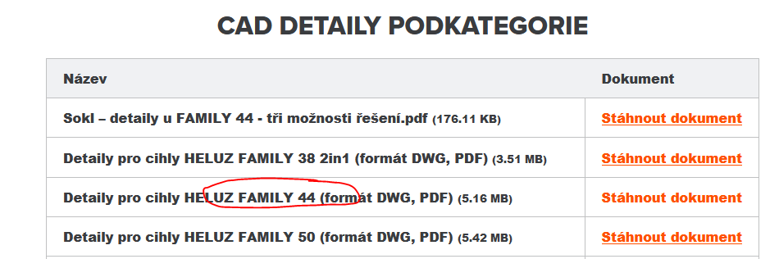
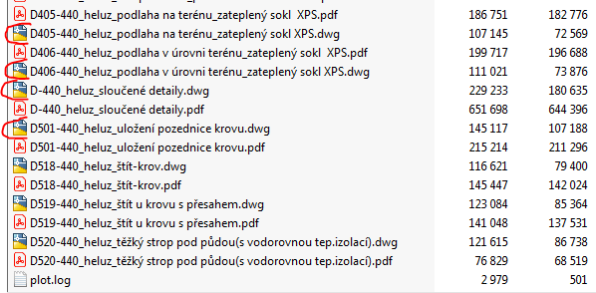
Výběr:
1. Podlaha na terénu
2. Podlaha v úrovni terénu
3. Sloučené detaily
4. Uložení pozednice krovu

Název výkresu v razítku: HELUZ Podlaha na terénu, zateplený sokl
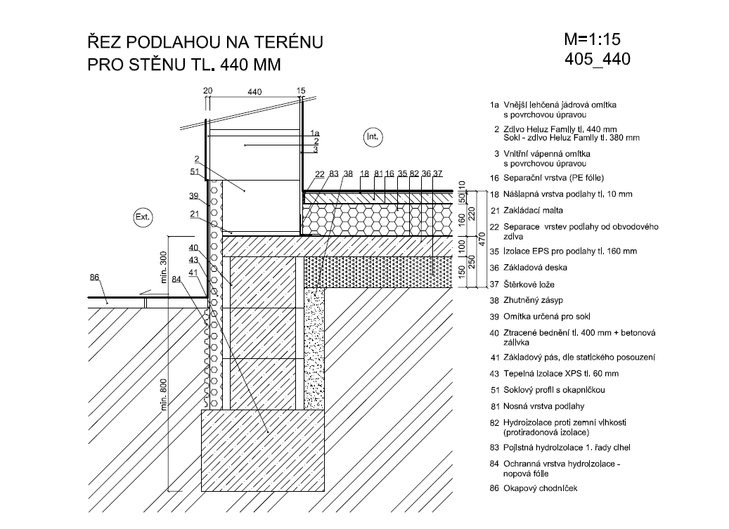

Název výkresu v razítku: HELUZ Podlaha v úrovni terénu, zateplený sokl

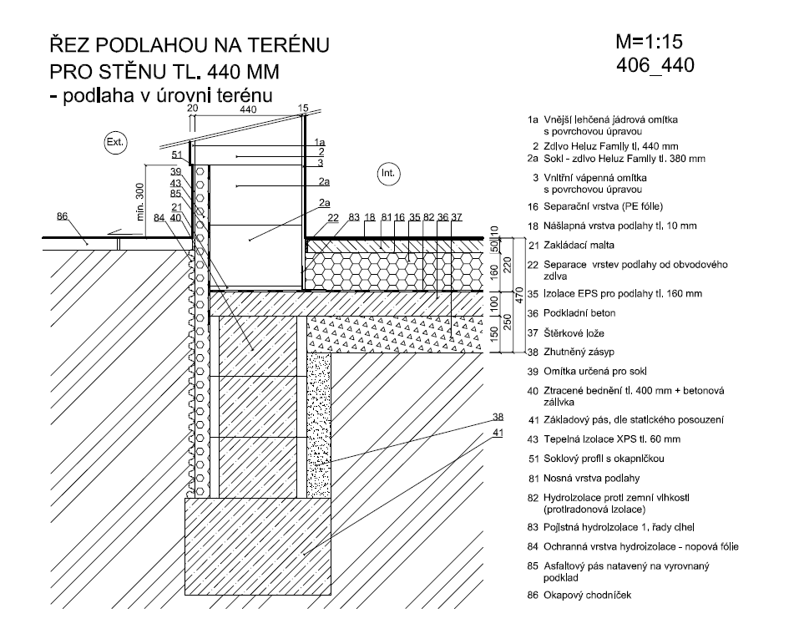

Název výkresu v razítku: HELUZ Sloučené detaily
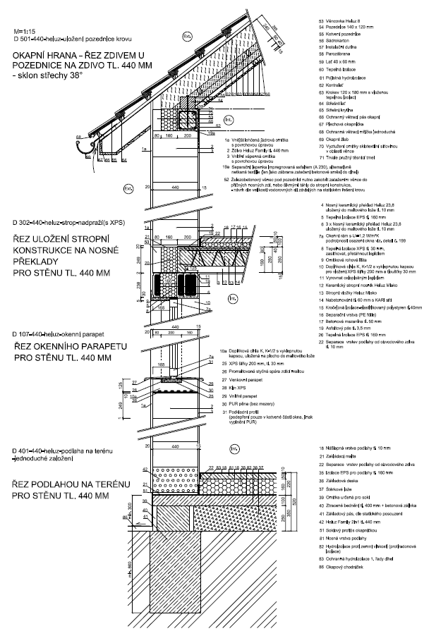

Název výkresu v razítku: HELUZ Uložení pozednice krovu
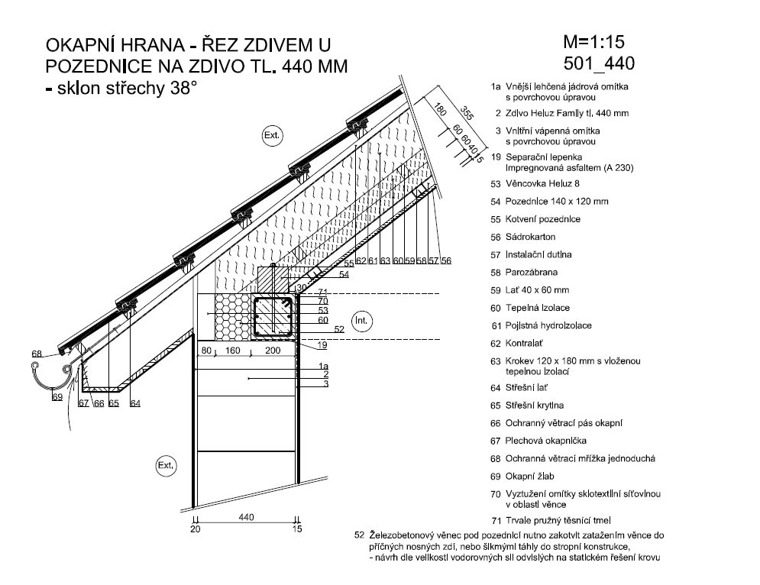
ZÁVĚR: VYBRANÉ DETAILY VLOŽTE DO PŘIPRAVENÉHO VÝKRESU, TEXT 1:15 SMAŽTE, V RAZÍTKU DOPIŠTE JMÉNO PŘÍJMENÍ
Výkres naleznete: http://www.spsstavvm.cz/cs/pro-studenty/studijni-materialy/tzb/ing-poboril/a2-rocnik-cad/cad-2-rocnik-2020-2021.html
